Anexa 4
Oferta de pret pentru utilaje
- Mijloc transport marfa – microbuz
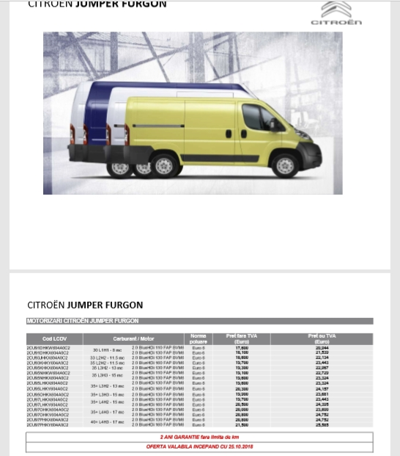

Modelul necesar pentru afacere este:
Cod lcdv – 2CU95NHKX604A0C2 / 35 L3H3 – 15mc / 2.0 BlueHDi 130 FAP BVM6 – Euro 6 – 19.600€ - 23,324 € cu tva

- Miloc transport marfa microbuz
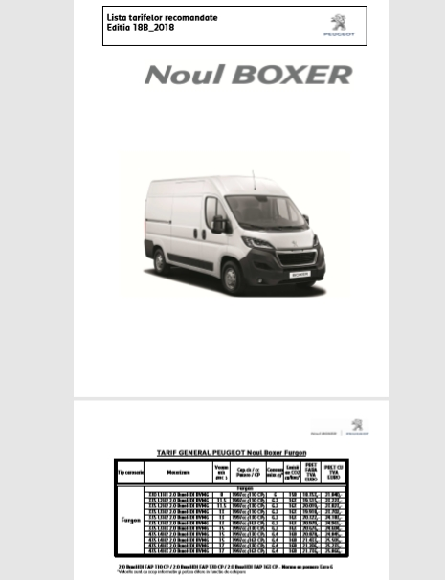
Modelul necesar pentru afacere este:
435 L3 2.0 BlueHDI BVM6 1997cc(130 CP) 6.6 173 20.550,- 24.454€ cu TVA /sasiu cabina dubla

- Utilaje necesare
- Motocultor 1

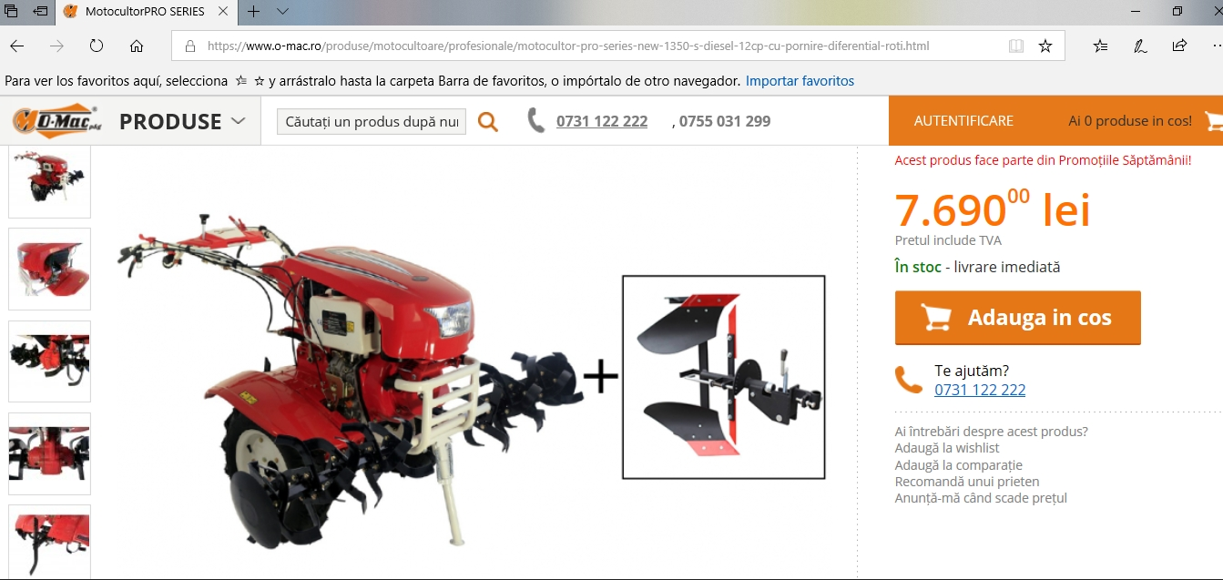

- Motocultor 2


